סימן מים בוורד

הוספת טקסט רקע או תמונת רקע למסמך.

לדוגמא:
- "סודי ביותר"
- "דחוף"
- "מחלקת גזברות"
- לוגו חברה

להוספת סימן מים:

- תפריט עיצוב -> סימן מים (נמצא בצידה השמאלי של שורת הפקודות)
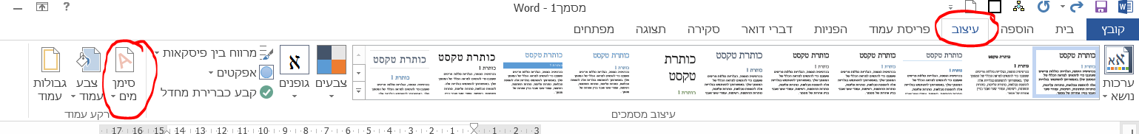
- בחלון שנפתח ניתן:
  - לבחור תבנית עיצוב מוכנה מראש
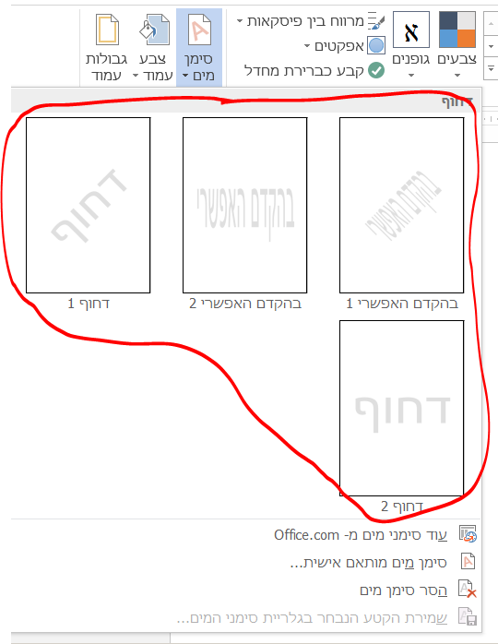
  - להוסיף ולערוך מלל עצמאית ע"י
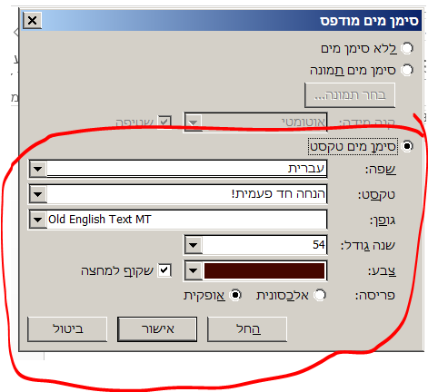
    - בחירת "סימן מים מותאם אישית"
    - בחירת המלל הרצוי תחת תפריט "טקסט" או ללחוץ בתוך התפריט ולהקליד את הטקסט הרצוי
    - בחירת גופן
    - גודל
    - צבע
    - כיוון טקסט
    - שקיפות
    - פריסה: אלכסונית או אופקית
  - הוספת תמונה כסימן מים:
    - בחלון שנפתח יש לבחור "סימן מים תמונה" ולבחור תמונה רצויה
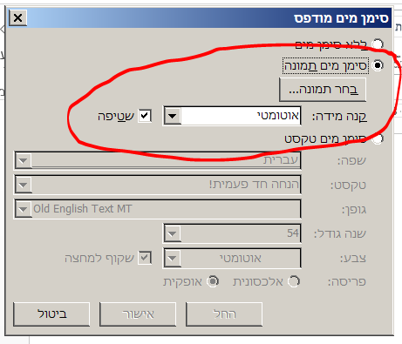
    - יש להגדיר:
      - קנה מידה
      - לסמן V אם מעוניינים לבצע "שטיפה" -> שקיפות חלקית לתמונת רקע
      - ניתן ללחוץ על "החל" לתצוגה מקדימה על המסמך עצמו.

